1. 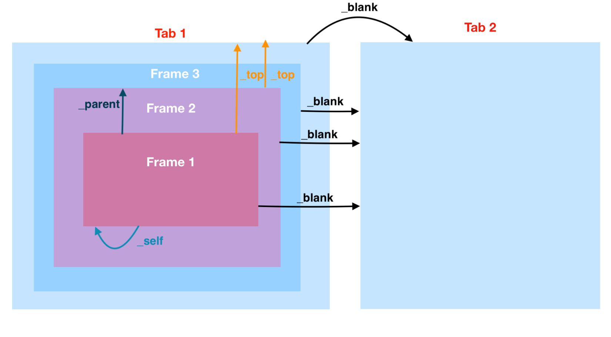What is the difference between a top and a parent in a target attribute in HTML?
2. Description Lists:

A description list is a list of terms, with a description of each term.

The <dl> tag defines the description list, the <dt> tag defines the term (name), and the <dd> tag describes each term

<dl>

  <dt>Coffee</dt>

  <dd>- black hot drink</dd>

  <dt>Milk</dt>

  <dd>- white cold drink</dd>

</dl>

|  |  |
| --- | --- |
| 1. Stateless | تعالج كل طلب بشكل مستقل دون الحاجة لتتبع الحالة بين الطلبات.  مثالية للتطبيقات ذات الأداء العالي والبنية البسيطة مثل  HTTP (Hypertext Transfer Protocol) في الطلبات GET وPOST. |
| 1. Stateful | تحتفظ بحالة الاتصال عبر الطلبات المختلفة، مما يتيح تخصيص الاستجابات وإدارة الجلسات بشكل فعال، مثل استخدام الجلسات والكوكيز في HTML. |
| الاختيار بين استخدام بروتوكول بدون حالة أو بروتوكول بحالة يعتمد على متطلبات التطبيق، مثل الأداء، الأمان، وإدارة الجلسات. | |
| <https://www.geeksforgeeks.org/difference-between-stateless-and-stateful-protocol/> | |